重 印 经 典 推 荐

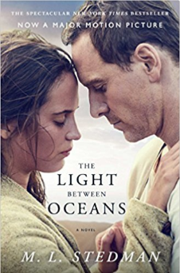
原版出版记录
英文书名：THE LIGHT BETWEEN OCEANS
作 者：M.L. Stedman
出 版 社：Scribner
代理公司：Conville & Walsh/ANA/Anna Dai
页 数：352页
出版时间：2016年8月（新版）
代理地区：中国大陆、台湾地区
审读资料：电子稿
类 型：小说
授权信息：简体中文版2012年授权，版权已回归

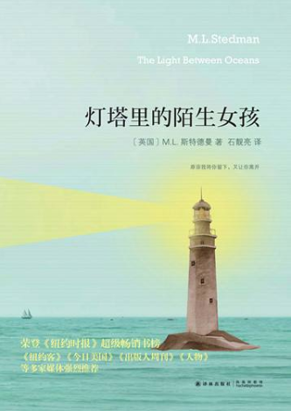
中简本出版记录
书 名：《灯塔里的陌生女孩》
作 者：M·L·斯特德曼
出版社：译林出版社·凤凰阿歇特
译 者：石靓亮
出版年：2014年
页 数：352页
定 价：35元
装 帧：平装
·同名电影2016年上映
·美国亚马逊2012年8月当月选书，年度最佳处女作
·Goodreads年度最佳历史小说
·美国亚马逊读者评价超过13,000条
·畅销超过230万册

内容简介：

一个出于“善良”的决定，却撕裂了许多人的一生！
什么是对？什么是错？
有时两者的界线，竟是如此难以分辨……

当命运不安地骚动，
我所能为你做的，
就是说一个美丽的谎言……

在一战中历经四年痛苦，汤姆回到了澳大利亚，在杰纳斯礁石，开始了他作为灯塔看守人的工作。这个孤岛一年内鲜有船只往来，并且几乎每隔一年才允许船员上岸一次。汤姆和他年轻漂亮的妻子伊莎贝尔在岛上过着离群索居的生活。

几年后，已经在经历了二次流产的伊莎贝尔再一次胎死腹中，埋葬孩子一周后，伤心欲绝的伊莎贝尔在风中听见了婴儿的哭泣。一条船被冲上岛，船上载着一个死去的男人还有一个活着的婴儿。

作为一个经历过战争考验的灯塔看守人，汤姆对工作一丝不苟，他想把发现死人和婴儿的事马上报告给上级。但是此时的伊莎贝尔已经把这个小婴儿抱在怀里舍不得放手。正直的灯塔守护人汤姆深爱自己的妻子，内疚地默许了伊莎贝尔的行为，他们决定收养这个女婴并给她起了一个好听的名字，露西。

当这个孩子2岁的时候，汤姆和伊莎贝尔回到了阔别的内陆，但当他们带着女儿回到小镇时，意外地遇见了疯狂寻找孩子的亲生母亲……

所谓是非曲直就像一条血蛇，头尾彼此纠缠。在爱和道德面前，汤姆究竟会作何选择？

作者简介：

M.L.斯特德曼（M.L.Stedman），在西澳洲长大，现居伦敦。这是她的处女作。

斯特德曼是一名律师，同时也是一名作家。她目前的写作主要是基于当代伦敦生活，不过她也很有兴趣探索其他领域和其他国度人的生活。这不单单是地理文化，更多是社会文化。

谢谢您的阅读！
请将回馈信息发至：戴园园 （Anna Dai）
安德鲁﹒纳伯格联合国际有限公司北京代表处
北京市海淀区中关村大街甲59号中国人民大学文化大厦1705室
邮编：100872
电话：010-82504206 传真：010-82504200
网址：www.nurnberg.com.cn
微博：http://weibo.com/nurnberg
豆瓣小站：http://site.douban.com/110577/
微信订阅号：ANABJ2002

